**TRƯỜNG CAO ĐẲNG FPT POLYTECHNIC**



**TRIỂN KHAI DỰ ÁN KHÁM PHÁ ẨM THỰC SÀI GÒN**

**GIẢNG VIÊN HƯỚNG DẪN:**  Th.s Thái Đình Lãm

**NHÓM:** IT TEAM

**SINH VIÊN THỰC HIỆN:** Bùi Đình Long Nhật - PS39440

Chu Thị Ngọc Bích - PS39257

Lê Thị Thanh Nguyên - PS39040

Nguyễn Trung Nguyên - PS39272

Trịnh Văn Thuật - PS39601

Nguyễn Quốc Bảo - PS41272

Hồ Chí Minh, tháng 5 năm 2024

**LỜI CẢM ƠN**

Lời đầu tiên, nhóm chúng em xin gửi lời tri ân sâu sắc đến giảng viên. Trong quá trình tìm hiểu và học tập môn phát triển bản thân chúng em đã nhận được sự giảng dạy và hướng dẫn rất tận tình, tâm huyết của thầy. Từ những kiến thức mà thầy truyền đạt, chúng em xin trình bày những gì mà nhóm đã tìm hiểu và nghiên cứu.

Nhóm IT chúng em xin chân thành cảm ơn !

NHẬN XÉT CỦA GIẢNG VIÊN

GIẢNG VIÊN 1:

………………………………………………………………………………………………………………………………………………………………………………………………………………………………………………………………………………………………………………………………………………………………………………………………………………………………………………………………………………………………………………………………………………………………………………………………………………………………………………………………………………………………………………………………………………………………………………………………………………………………………………………………………………………………………………………………

GIẢNG VIÊN 2:

……………………………………………………………………………………….…………………………………………………………..…………………………………………………………………………………………………………………………………………………………………………………………………………………………………………………………………………………………………………………………………………………………………………………………………………………………………………………………………………………………………………………………………………………………………………………………………………………………………………………………………………………………………………………………………………………………………………

**MỤC LỤC**

**CHƯƠNG I: Giới thiệu thành viên**

**CHƯƠNG II: Các ý tưởng ban đầu được đưa ra**

**CHƯƠNG III: Cách thống nhất ý tưởng**

**CHƯƠNG IV: Tên dự án thống nhất**

**CHƯƠNG V: Mục đích và mục tiêu của dự án**

**CHƯƠNG VI: Kế hoạch triển khai dự án**

**CHƯƠNG VII: Đánh giá thành viên trong nhóm (thái độ & mức độ đóng góp)**

**CHƯƠNG I: Giới thiệu thành viên**

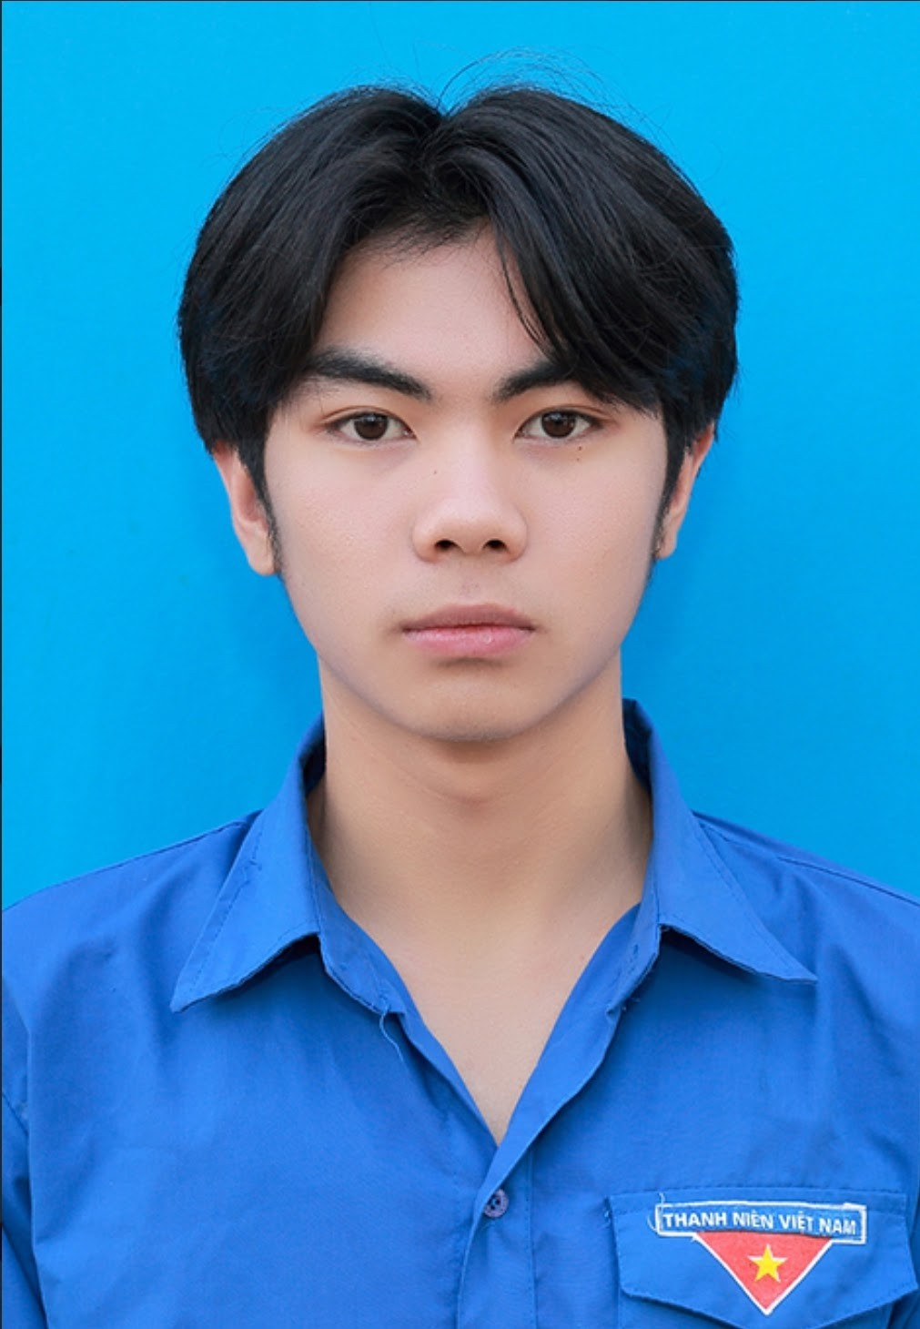

**1. Bùi Đình Long Nhật ( Trưởng nhóm)**

* Sinh ngày: 20-11-2005
* Tính cách: Nhóm DC - Thủ lĩnh và tận tâm
* Cách làm việc nhóm: Nhanh gọn và lẹ

**2. Chu Thị Ngọc Bích**

* Sinh ngày: 26-1-2005
* Tính cách: Nhóm C - Tận tâm
* Cách làm việc nhóm: Cẩn thận và tỉ mỉ



**3. Lê Thị Thanh Nguyên**

* Sinh ngày:11-03-2005
* Tính cách: Nhóm IS - Ảnh hưởng và kiên định
* Cách làm việc nhóm: Chăm chỉ và cẩn thận



**4. Trịnh Văn Thuật**

* Sinh ngày:
* Tính cách: Nhóm DI - Thủ lĩnh và ảnh hưởng
* Cách làm việc nhóm: Nhiệt tình và sáng tạo

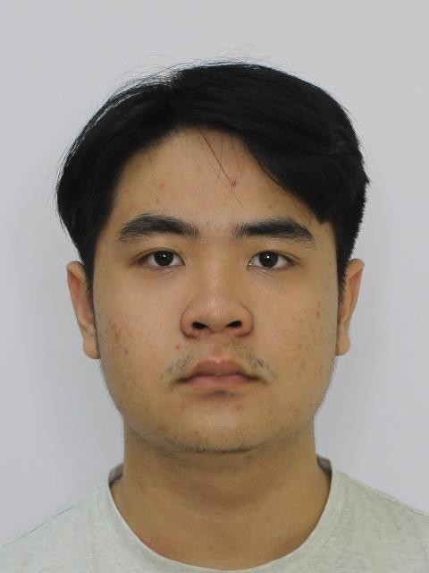

**5. Nguyễn Quốc Bảo**

* Sinh ngày: 16-12-2005
* Tính cách: Nhóm DC - Thủ lĩnh và tận tâm
* Cách làm việc nhóm: Nhiệt tình và chăm chỉ

**6. Nguyễn Trung Nguyên**

* Sinh ngày: 28-11-2005
* Tính cách: Nhóm SI - Ổn định và ảnh hưởng
* Cách làm việc nhóm: Tập trung và kiên định

**CHƯƠNG II: Các ý tưởng ban đầu được đưa ra**

**1. Ý tưởng ban đầu**

|  | **Ý tưởng** | **Lý do đưa ra** |
| --- | --- | --- |
| Long Nhật | Trồng cây xanh | Hoạt động ý nghĩa và thiết thực với học sinh sinh . |
| Ngọc Bích | Bảo vệ môi trường sạch đẹp | Dễ hoạt động cả nhóm và tiết kiệm cho sinh viên. |
| Thanh Nguyên | Đi từ thiện cho người vô gia cư | Hoạt động ý nghĩa và tạo nên lối sống “cho đi sẽ nhận lại” . |
| Văn Thuật | Giới thiệu về quê hương | Nói lên tình yêu quê hương đất nước và giới thiệu về văn hóa, du lịch. |
| Quốc Bảo | Khám phá ẩm thực Sài Gòn | Hoạt động mang nhiều sự mới mẻ hứng thú cho sinh viên, tham quan nơi chưa đến. |
| Trung Nguyên | Trải nghiệm Suối tiên | Hoạt động vui chơi và cùng nhau chơi những trò chơi đồng đội, nâng cao tính đoàn kết. |

**2. Bình chọn ý tưởng**

|  | **Số phiếu**  **(thang 6)** | **Người bình chọn** | **Giải thích** |
| --- | --- | --- | --- |
| Long Nhật | 2/6 | Trung Nguyên, Ngọc Bích | Trồng cây xanh cải thiện môi trường |
| Ngọc Bích | 3/6 | Nhật, Thanh Nguyên, Thuật | Làm điều bảo vệ môi trường, giảm rác thải |
| Thanh Nguyên | 3/6 | Bích, Nhật, Bảo | Giúp đỡ được nhiều người |
| Văn Thuật | 1/6 | Trung Nguyên | Biết nhiều thêm về 1 nơi trên đất nước |
| Quốc Bảo | 5/6 | Nhật, Thuật, Trung Nguyên, Thanh Nguyên, Bích | Khám phá ẩm thực Sài Gòn. |
| Trung Nguyên | 1/6 | Bảo | Vui chơi giải trí sau giờ học |

**CHƯƠNG III: Cách thống nhất ý tưởng**

- Không được chọn ý tưởng của chính mình.

- Mỗi người có thể chọn nhiều hơn 2 ý tưởng.

- Chọn ý tưởng có số lượt bình chọn cao nhất.

**CHƯƠNG IV: Tên dự án thống nhất**

**-**Khám phá ẩm thực Sài Gòn

**CHƯƠNG V: Mục đích và mục tiêu của dự án (Lập theo OKRs)**

* Mục đích dự án: Hiểu biết thêm về những con người buôn bán ở sg và nâng cao kỹ năng giao tiếp cho cả nhóm
* Mục tiêu Objective: Pass Môn Với Điểm SỐ 8.0

Key Results :

KR 1 : Bản Doc

-Thời gian : hoàn thành ngày tu 15-25/05/2024

-Số lượng : 20-23 trang

-Font: Times New Roman.

-Font-Size: 13

-Công cụ : Google Docs

-Thiết bị :Laptop riêng

KR 2 : Bản PPT

-Thời gian : hoàn thành từ ngày 26-31/05/2024

-Số lượng : 20-25 Slide

-Công cụ: CanVa

-Thiết bị :Laptop riêng

-Font: Faustina

-Font-Size: 10-58

KR 3: File Video

-Chủ đề : Food tour Sài gòn

-Thời gian : hoàn thành từ ngày 18-23/05/2024

-Thời lượng : 5-7 phút

-Địa điểm : Chợ Lạc quan, Cơm tấm Ghiền Quận 10, Chợ Hồ Thị Kỷ

-Kịch Bản :

**1.Lịch trình quay video :**

-Buổi sáng : 7h-9h

+Chợ Lạc quan (Chợ Lạc Quang, 305 Đ.Trương Thị Hoa, Hiệp Thành, Quận 12, Thành phố Hồ Chí Minh, Việt Nam).

-Buổi trưa :11h-15h

+Cơm tấm Ghiền (215 Đ. 3 Tháng 2, Phường 10, Quận 10, Thành phố Hồ Chí Minh, Việt Nam)

+Sủi Cảo Huy Ngân(538 Đ. Lý Thái Tổ, Phường 10, Quận 10, Thành phố Hồ Chí Minh)

-Buổi tối :18h-21h

+Chợ Hồ Thị Kỷ( Hẻm 52 Hồ Thị Kỷ, Phường 1, Quận 10, Thành phố Hồ Chí Minh 700000, Việt Nam)

**2. Kịch bản quay :**

-Buổi sáng bắt đầu tại Chợ Lạc Quan vào lúc 6h30

+Bánh canh bún dì mai (25k-35k) 7h-8h

+Chè Thái Ánh Phương (15k-30k) 8h-9h

-Buổi trưa bắt đầu tại Cơm tấm Ghiền vào lúc 11h

+Cơm Tấm Ghiền(40k-55k) 11h-13h

+Xủi Cảo Huy Ngân (20-35k) 13-15h

-Buổi tối bắt đầu tại Chợ Hồ Thị Kỷ vào lúc 18h

+Gà Rán sốt hàn quốc (40-50k) 18h-19h

+Bánh Tráng nướng Đà lạt (20k-25k) 19h-20h

+Đá bào (20k) 20h -21h

-Kinh phí 500k-750k

-Thiết bị quay : Điện thoại của Thuật và Th.Nguyên

-PT di chuyển : Xe Máy riêng

-Công cụ Edit : Capcut

**CHƯƠNG VI: Kế hoạch triển khai dự án**

1. Kế hoạch hành động

1. Giai đoạn 1: Nghiên cứu và lên ý tưởng

* Tìm hiểu các món ăn đặc trưng và văn hóa liên quan
* Chọn lọc và phát triển ý tưởng phù hợp nhất: đảm bảo tính độc đáo, hấp dẫn, khả thi trong phạm vi dự án.

1. Giai đoạn 2: Xây dựng kịch bản chi tiết

* Phác thảo từng phân đoạn video (mở đầu, nội dung chính và phần kết video).
* Lên danh sách các câu hỏi, lời thoại
* Lên danh sách các món ăn cần giới thiệu

1. Giai đoạn 3: Chia công việc và lập kế hoạch cụ thể

* Phân công nhiệm vụ cho các thành viên dựa trên tính cách và điểm mạnh, điểm yếu.
* Lập ra timeline chi tiết cho từng công việc, đảm bảo các giai đoạn phải hoàn thành trước deadline.
* Tiến hành chuẩn bị đầy đủ công cụ cho quá trình sản xuất video và bài powerpoint.

2. Phân công nhân sự

| STT | Nội dung | | Thời gian | | Kết quả | Phụ trách | Duyệt |
| --- | --- | --- | --- | --- | --- | --- | --- |
| Bắt đầu | Kết thúc |
| 1 | Lên ý tưởng | | 15/5 | 16/5 | Xong | Cả nhóm | Nhật |
| 2 | Khảo sát địa điểm | | 16/5 | 16/5 | Xong | Thuật | Nhật |
| 3 | Lên kịch bản chi tiết | | 16/5 | 16/5 | Xong | Tr.Nguyên | Nhật |
| 4 | Chuẩn bị thiết bị, đạo cụ | | 16/5 | 16/5 | Xong | Bảo | Nhật |
| 5 | Chuẩn bị câu hỏi phỏng vấn | | 16/5 | 16/5 | Xong | Lê Nguyên | Nhật |
| 6 | Thư ký, thủ quỹ | | 17/5 | 22/5 | Xong | Tr.Nguyên | Nhật |
| 6 | Quay phim | | 17/5 | 17/5 | Xong | Thuật  Lê Nguyên  Nhật | Nhật |
| 7 | Diễn viên | | 17/5 | 17/5 | Xong | Bảo, Thuật, Tr.Nguyên | Nhật |
| 8 | Edit video | | 18/5 | 19/5 | Xong | Bảo | Nhật |
| 9 | Viết docs | | 20/5 | 22/5 | Xong | Cả nhóm | Nhật |
| 10 | Thiết kế PPT | | 21/5 | 22/5 | Xong | Cả nhóm | Nhật |

**CHƯƠNG VII:Đánh giá thành viên trong nhóm (thái độ & mức độ đóng góp)**

|  | **Long Nhật** | **Thanh Nguyên** | **Ngọc Bích** | **Trung Nguyên** | **Văn Thuật** | **Quốc Bảo** |
| --- | --- | --- | --- | --- | --- | --- |
| **Ý thức trách nhiệm** | **9** | **7** | **7** | **7** | **8** | **9** |
| **Năng lực làm việc** | **8** | **8** | **9** | **6** | **9** | **8** |
| **Nhiệt tình trong công việc** | **7** | **7** | **7** | **8** | **8** | **8** |
| **Điểm trung bình** | **8** | **7,3** | **7,7** | **7** | **8,3** | **8,3** |